辦公設備線上買賣租賃系統
李國郁 池育群 蘇俊郁 許晏華 黃昱仁 蔡柏毅
于健助理教授
南華大學電子商務管理學系

摘要
隨著網路化的普及發展，很多的產業都持續的進入這領域，希望靠著網路化而得到更高的利潤，所以松森企業社希望能以原來的作業流程結合電子商務，進而開拓新的通路，已得到更好的利潤與服務品質，提昇企業形象。
早期顧客要購買機器時都必須要電話連絡並指派公司業務前往洽談，這實在太讓費人力資源，所以我們設置出買賣租賃系統、線上預約維修系統讓公司提高服務品質及效率，也能使顧客感受到線上交易的便利及安全性，藉由網站讓顧客有更多選擇並且也減少人力成本還可以開拓新通路挖掘新客戶。

關鍵字：電子商務、買賣租賃、線上預約維修、服務品質及效率

壹、緒論

1.1 研究背景
OA產業在台灣其實是一塊大餅，因為各大小企業、銀行、學校…等，都必須用它來輔助行政作業，其實關於OA的台灣公司網站其實很少震旦行(全國)、豪威(北部) 、博譽(北部)…等少數，而且其中都以北部居多，所以我們覺得如果幫松森(南高屏)架設網站，這必定能帶來利多。
1.2 企業背景
松森企業社成立於1993年3月，位在高雄市苓雅區昇平街30號，剛開始公司叫做高緯企業有限公司，於2000年12月才改名為松森企業社，初期主要以通訊方面為主體，而隨著經營者的觀念變遷以及地域需求，所以開始朝向機器事務方面著手，陸續引進影印機、傳真機、打卡鐘、電腦刷卡鐘等自動化商品，於1996年便開始全面的實行OA業的產品。
松森企業社銷售商品包括有各種新式影印機、雷射普通紙傳真機、打卡鐘、電腦刷卡鐘，最重要的商品是從日本來的中古翻修影印機，買賣租賃，服務地區以南部地區、高雄縣、市為主，目前有客戶往來的公司有500家以上其中包括各中、小企業、銀行….等。

1.3 研究動機
小公司不像大企業一樣有著高知名度，高知名度當然顧客會列為選擇的第一優先，因為在顧客心中會認為比較有品質上的保障，然而要有高的知名度跟詢問度這就必須下工夫去實行了，廣告、傳單、傳閱名片…等。這都是必要的，其中將公司e化這更是近一部有所突破的不二法門，所以松森希望能藉由著公司的e化而有所成長而提昇公司形象和營業額。
原本公司有2000家以上的大大小小客戶的來往，但是其中那些鮮少來往的客戶就漸漸的流失了，所以公司希望能藉由線上服務，更清楚的抓住顧客的胃口,讓他們知道松森是在乎他們的，藉由公司的e化守住現有客戶群並且再開拓新通路挖掘新客戶提供更好的服務是首要目標。
1.4 研究目的
主要目的是幫松森企業社架設一個網站，讓松森企業社網路化，結合本身的手法加上線上服務，開拓新的通路，而主要設置方面如下：
（一）買賣租賃流程過於複雜
業務是松森企業最仰賴的人員了，無論是買賣租賃、定期保養…等，所以所以首先要減輕業務的工作量。
（二）無法跟客戶有良好的互動
用傳統商業經營的模式，所以在顧客關係管理與處理上略顯不足。
（三）產品購買方式不便利
用傳統商業經營的模式，所以訂購方式多以電話訂購或是業務到府處理為主，對於想利用網路購買者非常的不適。
因此，本系統的核心功能就是以買賣訂購系統、租賃系統、線上預約維修、線上滿意度為主，提供使用者更完善的服務。

貳、系統特色
本系統是結合了松森企業社原本的業務流程加上線上服務而成的，所以將藉由系統功能與顧客產生互動，拉近彼此的距離。
系統特色有：
（一）線上便利化服務
使用者透過買賣租賃系統、線上預約維修系統可以和松森企業社產生一條相互溝通的管道，而且松森企業社也能藉著系統功能而達到更完善的服務。
（二）顧客意見調查
使用者能在系統中的滿意度調查填入本身對於公司或是系統的意見，收取意見以進行改善。
（三）清楚的提供資訊
本系統提供使用者瀏覽公司相關資訊與獲得OA相關產品知識，還提供使用者交流的留言板，清楚的提供相關知識。

叄、系統設計與規劃
3.1 開發環境
系統分為前端與後端兩個平台，前端的Client端為網站模式，與使用者聯繫的介面；而後端的Server端，則是管理與前端互動的資訊。
使用系統清單：
（一）作業系統：Windows2000/XP
（二）資料庫：SQL Server2000
（三）開發程式語言：ASP
（四）程式開發軟體：Dreamweaver MX 2004、 HTML
（五）Web IIS Server 6.0、Windows Internet Explorer 6.0
3.2 系統環境
圖1 系統環境圖
3.3 系統ER圖
圖2 ER圖
3.4 網頁架構
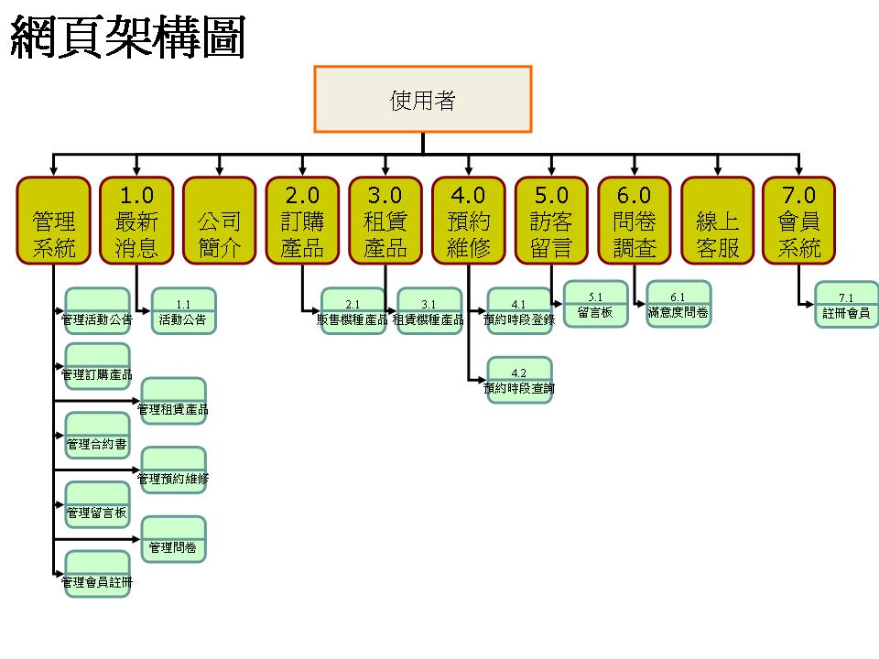
圖3 網頁架構圖
肆、系統功能
（一）最新消息
點入最新消息裡有三個子功能，活動公告、新品介紹、滿意度調查，在點入活動公告裡會顯示公司的活動訊息，例如：特價優惠…等；點入新品介紹裡會顯示公司新近產品包括影印機、傳真機、耗材…等。
圖4 活動公告流程圖
圖5 管理活動公告流程圖
（二）公司簡介
點入公司簡介裡會顯示HTML檔的文字敘述，包括公司沿革、成員、基本資料。
（三）訂購產品
點入訂購商品裡有各式各樣的販售商品影印機、傳真機、耗材…等，點入圖片能將圖片放大更清楚的看到商品，點入產品介紹會顯示出該產品的說明，例如：型號、價格、速度、年份、重量、顏色、大小…等；而點入購買會顯示出一套購物車系統，可連續購買和多重付款方式；最後會顯示出買賣雙方的合約書，公司會依照合約書內容進行保養工作，每月一次定期保養。※（訂購耗材並不會有合約書）
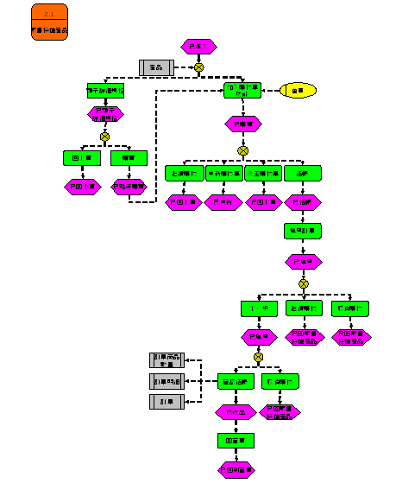圖6 訂購產品流程圖
（四）租賃產品
點入租賃商品裡有各式各樣的出租商品影印機、傳真機※（只提供這兩樣），點入圖片能將圖片放大更清楚的看到商品，點入產品介紹會顯示出該產品的說明，例如：型號、價格、速度、年份、重量、顏色、大小…等；而點入租賃會顯示出會顯示出買賣雙方的合約書，公司會依照合約書內容進行保養工作，每月一次定期保養。
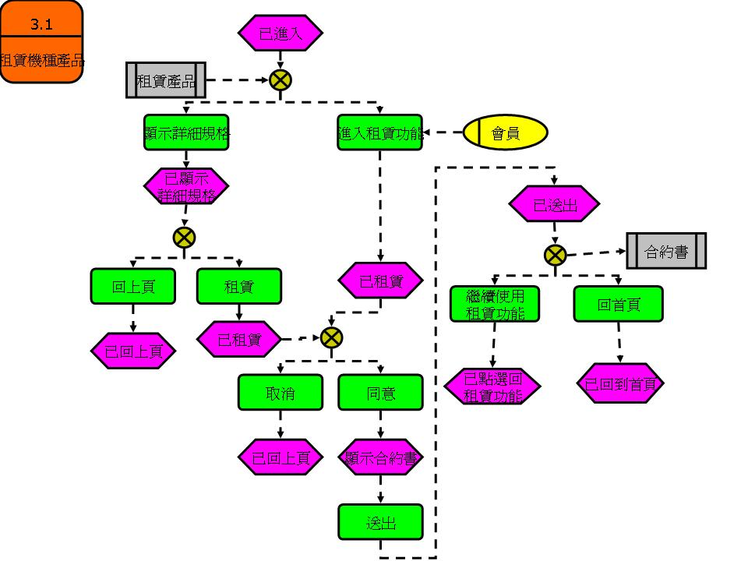圖7 租賃產品流程圖
（五）預約維修
點入預約維修裡會顯示出單月日程表可提供選擇日期下訂單的工作，點入某一日期會顯示出預約維修訂單，填選完訂單確定送出就完成該日的預約工作。※（每日以9：30到12：00為上午，13：30到16：30為下午，分成上下的訂單進行維修）
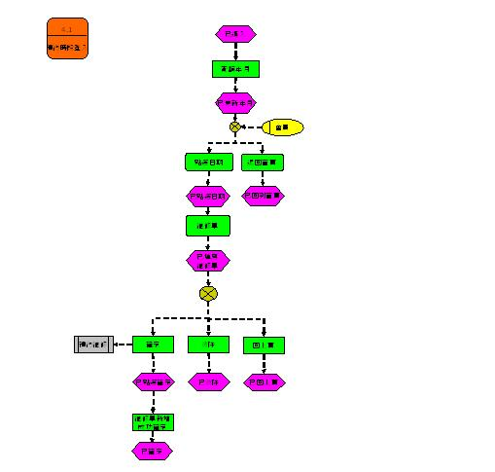
圖8 預約維修流程圖
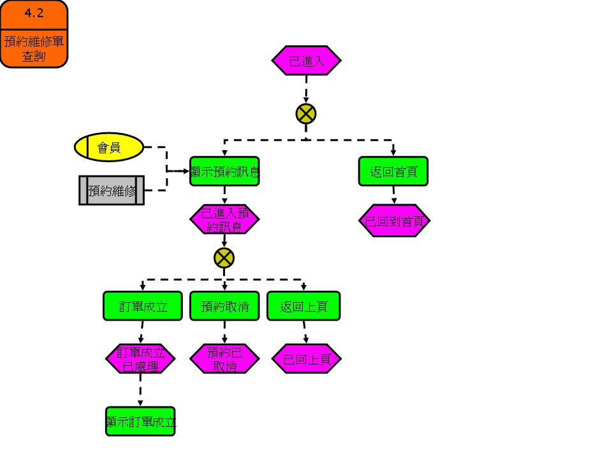
圖9 預約維修查詢流程圖
（六）訪客留言
點入留言版裡會顯示出網站留言板，使用者能在上面發表任何問題，且能夠在單一主題多次發表，還有能只向板主密語的功能。
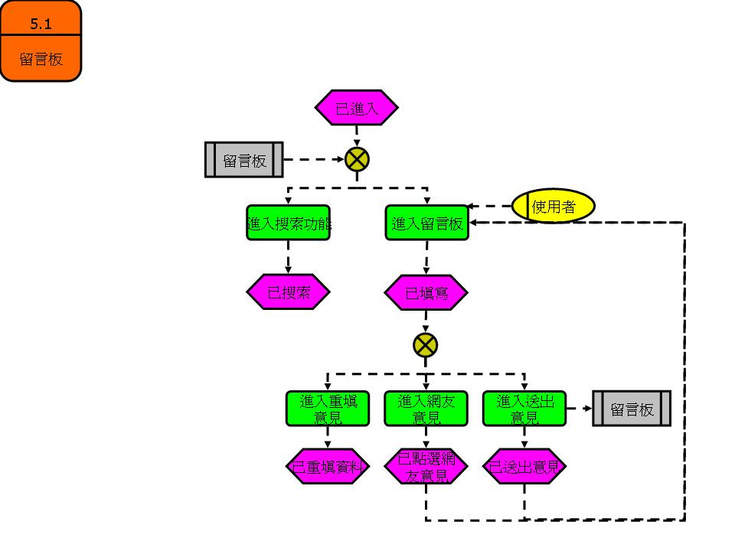圖10 留言板流程圖
（七）問卷調查
點入滿意度調查會顯示出滿意度問卷，問卷內容有關於公司服務意見、系統意見、產品意見…等，而所以的問卷會累計一個月結算已提供公司進行改進。
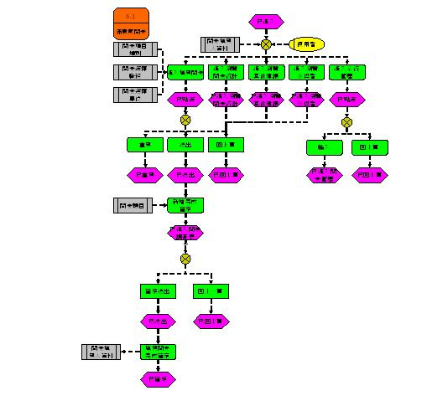圖11 滿意度問卷流程圖
（八）線上客服
點入線上客服裡會顯示出Outlook直接向公司發mail反應。
（九）會員管理
點入註冊會員裡會顯示出填寫個人資料的表單已進行加入會員，使用者能在填好表單後送出表單前進行修改，確定送出後正式成為會員。
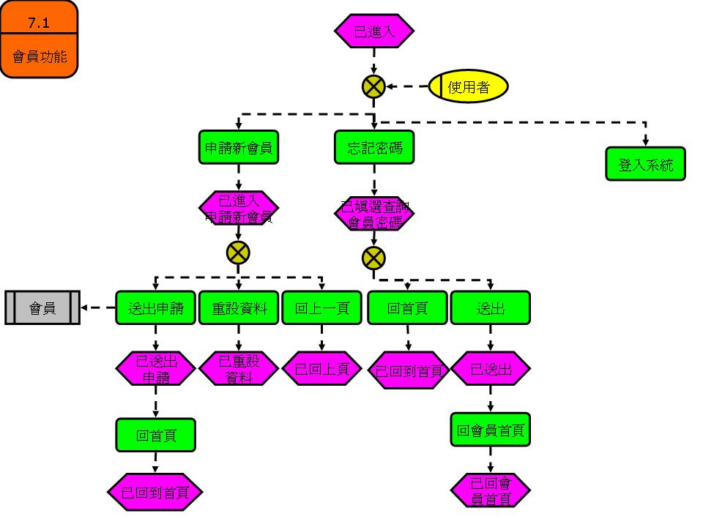圖12 會員註冊流程圖
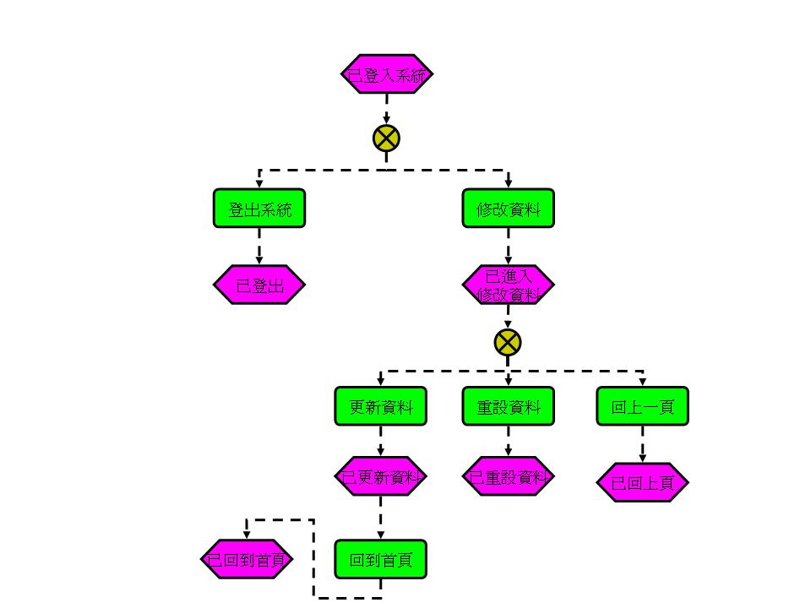 圖13 會員資料修改流程圖
系統管理
管理者進入後端系統會顯示出會員管理、活動公告管理、訂購商品管理、租賃商品管理、預約維修管理、滿意度問卷管理、留言板管理。會員管理主要是管理會員資料、權限…等；活動公告管理是新增刪除修改資料；訂購商品管理是新增刪除修改商品、上傳圖檔、購物車系統管理、訂單管理、合約書管理…等；租賃商品管理是新增刪除修改商品、上傳圖檔、訂單管理、合約書管理…等；預約維修管理是控制預約維修訂單、回覆維修時間…等；滿意度問卷管理是新增刪除修改問卷內容、填寫人數…等；留言板管理是回覆問題、刪除問題…等。
4.1 登入流程圖
圖14 一般使用者流程圖
圖15 會員流程圖
圖16 管理者流程圖

伍、結論與建議
松森企業社希望能以網路與消費者互動，讓松森企業社藉由本系統達成開拓新通路的想法，不再是傳統的流程也不再侷限傳統的通路。
本系統未來還有許多改善的空間，美工設計方面、會員權限設定、訂單管理這些都還有很大的改進空間。
參考文獻
1. 數位新知，「實戰Dreamweaver MX 2004與 ASP動態資料庫網頁」，金禾資訊股份有限公司，2005。
2. 陳錦輝，「ASP初學指引」，金禾資訊股份有限公司，2004。
3. 陳穎涵，「舞動Dreamweaver MX 2004動態網頁設計中文版」，知城數位科技股份有限公司，2004。
4. 施威銘，「FLASH MX 2004躍動的網頁中文版」，旗標出版股份有限公司，2004。
5. 吳目誠、劉麗伶，「精彩Dreamweaver MX 2004動態網站for ASP.NET」，網奕資訊科技股份有限公司，2004。
6. 吳仁和、林信惠，「系統分析與設計理論與實務應用」，智勝出版股份有限公司，2004。
7. 施威銘，「HTML+JavaScript網頁程式設計第二版」，旗標出版股份有限公司，2004。
8. 大藤幹、半場方人，「詳解JavaScript&HTML&CSS語法辭典」，博碩文化股份有限公司，2004。

